12.11.2013

Opetus- ja kulttuuriministeriö

Lukiokoulutuksen yleisiä valtakunnallisia tavoitteita ja tuntijakoa valmisteleva työryhmä

**Väestön terveyden ja työurien jatkamistarpeen takia terveystiedon ja liikunnan määrää ei ole syytä vähentää**

Opintoaineiden tuntijakouudistusta koskevassa laissa olisi toivottavaa ottaa huomioon eliniän nousun vaikutukset terveyspalvelujen kysyntään ja pyrkimykset työurien pitenemiseen. Kansansairauksien ehkäisyssä ja hoidossa on yksilön omilla valinnoilla suuri merkitys. Tämä koskee suurelta osin perinteisiä sydän- ja verisuonisairauksia sekä diabetesta, mutta myös mielenterveyden häiriöitä sekä tuki- ja liikuntaelinten sairauksia (suuret nivelet, selkä).

Ennenaikaisen eläköitymisen taustalla mielenterveyden häiriöt ja tuki- ja liikuntaelinsairaudet ovat ylivoimaisesti suurimmat ryhmät. Nuorten kohdalla mielenterveyshäiriöiden merkitys korostuu. Myös sydän- ja verisuonisairaudet ja diabetes komplikaatioineen ovat merkittäviä työurien lyhentäjiä. Kuolinsyytilastossa alkoholiperäiset kuolemat ovat työikäisillä suurin yksittäinen syyryhmä. Ennenaikaisen eläköitymisen taustalla on usein ainakin osasyynä huono kunto, lihavuuteen liittyvät komplikaatiot tai alkoholin suurkulutukseen liittyvät seuraukset.

Elintavat ja hyvää terveyttä vahvistavat tavat ja tottumukset muovautuvat lapsuudessa. Myös koulun välittämällä tiedolla on suuri vaikutus. On syytä otaksua, että esim. terveystiedon opetuksella on ollut merkitystä nuorten tupakoinnin ja alkoholinkäytön vähenemiseen näitä kohtaan lisääntyneiden negatiivisten asenteiden kautta. Myös ravitsemuksen ja liikunnan merkitys sekä mielenterveyttä tukevat seikat tulevat hyvin esille terveystiedon opetuksessa. Opetuksessa tulee esille myös terveyden edistämisen näkökulma. Näin tulevat päättäjät osaavat arvioida poliittisten päätösten terveysvaikutukset aiempia ikäluokkia paremmin.

Valtioneuvoston kanslian julkaisussa (4/2007) Terveydenhuollon menojen hillintä: rahoitusjärjestelmän ja ennaltaehkäisyn merkitys on tehty laskelmat eri sairausryhmien terveydenhuollolle ja yhteiskunnalle aiheuttamista kustannuksista (taulukko oheisena).

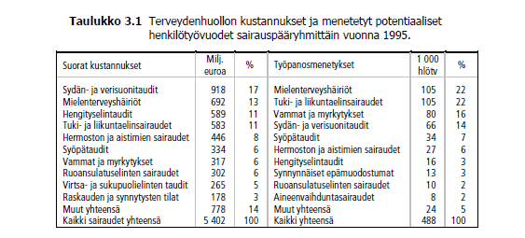

Johtopäätöksissä raportin sivulla 144 todetaan tautien ehkäisyn merkittävä potentiaali. Myös Sitra on ohjelmissaan nostanut yhdeksi kärjeksi omahoidon kehittämisen.

Mielestämme terveystiedon opetuksella on merkittävä painoarvo tautien ehkäisyn kannalta. Tätä taustaa vasten terveystiedon opetusta ei ole syytä yhtään vähentää.

Espoossa

Maarit Gockel Hannu Vanhanen

Ylilääkäri, LT sisätautien erikoislääkäri, dos.

LähiTapiola Eläkeyhtiö